МИНИСТЕРСТВО НАУКИ И ВЫСШЕГО ОБРАЗОВАНИЯ РОССИЙСКОЙ ФЕДЕРАЦИИ
РОССИЙСКИЙ ГОСУДАРСТВЕННЫЙ УНИВЕРСИТЕТ НЕФТИ И ГАЗА (НАЦИОНАЛЬНЫЙ ИССЛЕДОВАТЕЛЬСКИЙ УНИВЕРСИТЕТ) ИМЕНИ И.М. ГУБКИНА
Кафедра бурения нефтяных и газовых скважин

ДОМАШНЕЕ ЗАДАНИЕ № 1
по дисциплине «Технология бурения скважин»
на тему: «Проектирование конструкции скважины»
Вариант 7

Выполнил: студент группы РТ‑23‑12
Фамилия И.О.

Проверил: доцент, к.т.н.
Балицкий В.П.

Москва 2026

ВВЕДЕНИЕ
Конструкция скважины — совокупность данных о числе и глубинах спуска обсадных колонн, их диаметрах, диаметрах долот для бурения каждого интервала и интервалах цементирования. Проектирование конструкции — один из основных разделов рабочего проекта на строительство скважины: от него зависят безаварийность проводки, качество разобщения пластов и долговечность скважины.
Цель работы — спроектировать конструкцию газовой скважины глубиной 2100 м по заданным геолого-техническим условиям (вариант 7). Для этого необходимо:
- рассчитать индексы давлений;
- построить совмещённый график давлений;
- определить число и глубины спуска обсадных колонн;
- выбрать и обосновать интервалы цементирования обсадных колонн;
- рассчитать диаметры долот и обсадных колонн;
- нарисовать схему конструкции скважины;
- выбрать диаметры долот и обсадных колонн по зарубежной методике и сравнить результаты с отечественной методикой.
Все расчёты выполнены в Excel (прилагаемый файл с расчётами), в записке приведены расчётные формулы, результаты и их обоснование.

1 Исходные данные
Назначение скважины — газовая. Глубина скважины — 2100 м. Диаметр эксплуатационной колонны — 114,3 мм. До глубины 250 м разрез сложен неустойчивыми породами, склонными к поглощениям. Сведения о горных породах и давлениях приведены в таблице 1.
Таблица 1 – Геологический разрез и давления
Интервал, м | Порода | Пластовое давление $P_{F}$, МПа | Давление поглощения $P_{FR}$, МПа
0–800 | алевролит | 8,0 | 9,6
800–1000 | глина голубая | 8,8 | 12,5
1000–1900 | песчаник | 23,8 | 28,5
1900–2100 | известняк | 27,3 | 30,5
Давления в таблице отнесены к подошве соответствующего интервала (глубине $z$, равной нижней границе интервала).

2 Расчёт индексов давлений
Коэффициент аномальности пластового давления и индекс давления поглощения рассчитываются по формулам:
$$K_{F}=\frac{P_{F}}{ρ_{w}⋅g⋅z}, \left(1\right)$$
$$K_{FR}=\frac{P_{FR}}{ρ_{w}⋅g⋅z}, \left(2\right)$$
где $P_{F}$ — пластовое давление на глубине $z$, Па; $P_{FR}$ — давление поглощения, Па; $ρ_{w}=1000$ кг/м³ — плотность воды; $g=9,81$ м/с² — ускорение свободного падения; $z$ — глубина, м.
Относительная плотность бурового раствора по Правилам безопасности [4, п. 2.7.3.3] должна обеспечивать превышение гидростатического давления над пластовым не менее чем на 10 % в интервале 0–1200 м и на 5 % — ниже 1200 м:
$$ρ_{R}=K_{S}⋅K_{F}, \left(3\right)$$
где $K_{S}$ — коэффициент безопасности: $K_{S}=1,1$ при $z<1200$ м; $K_{S}=1,05$ при $z>1200$ м.
$$ρ_{m}=ρ_{R}⋅ρ_{w}, \left(4\right)$$
где $ρ_{m}$ — плотность бурового раствора, кг/м³.
Пример расчёта для интервала 0–800 м:
$$K_{F}=\frac{8,0⋅{10}^{6}}{1000⋅9,81⋅800}=1,019; K_{FR}=\frac{9,6⋅{10}^{6}}{1000⋅9,81⋅800}=1,223;$$
$$ρ_{R}=1,1⋅1,019=1,121; ρ_{m}=1,121⋅1000=1121 {\text{кг/м}}^{3}.$$
Песчаник (1000–1900 м) пересекает границу 1200 м, поэтому для него $ρ_{R}$ рассчитана отдельно для участков 1000–1200 м ($K_{S}=1,1$) и 1200–1900 м ($K_{S}=1,05$). Результаты расчёта для всех интервалов приведены в таблице 2.
Таблица 2 – Индексы давлений и относительная плотность бурового раствора
Интервал, м | $K_{F}$ | $K_{FR}$ | $K_{S}$ | $ρ_{R}$ | $ρ_{m}$, кг/м³ | $K_{F}<ρ_{R}<K_{FR}$
0–800 | 1,019 | 1,223 | 1,10 | 1,121 | 1121 | да
800–1000 | 0,897 | 1,274 | 1,10 | 0,987 | 987 | да
1000–1200 | 1,277 | 1,529 | 1,10 | 1,405 | 1405 | да
1200–1900 | 1,277 | 1,529 | 1,05 | 1,341 | 1341 | да
1900–2100 | 1,325 | 1,481 | 1,05 | 1,391 | 1391 | да
Условие $K_{F}<ρ_{R}<K_{FR}$ выполняется в каждом интервале по отдельности. В интервале 800–1000 м пластовое давление ниже гидростатического ($K_{F}=0,897$), поэтому формально $ρ_{R}<1$; фактически этот интервал бурится раствором вышележащего интервала (см. раздел 3).

3 Совмещённый график давлений
По данным таблицы 2 построен совмещённый график давлений (рисунок 1) — зависимости $K_{F}$, $K_{FR}$ и $ρ_{R}$ от глубины. Для каждого необсаженного участка ствола должно выполняться условие
$$K_{F}<ρ_{R}<K_{FR}, \left(5\right)$$
причём весь открытый ствол бурится раствором одной плотности: если $ρ_{R}$, необходимая для нижнего интервала, больше $K_{FR}$ какого-либо вышележащего открытого интервала (поглощение) или $ρ_{R}$ верхнего интервала меньше $K_{F}$ нижнего (газопроявление), условия бурения несовместимы и верхний интервал необходимо перекрыть обсадной колонной.
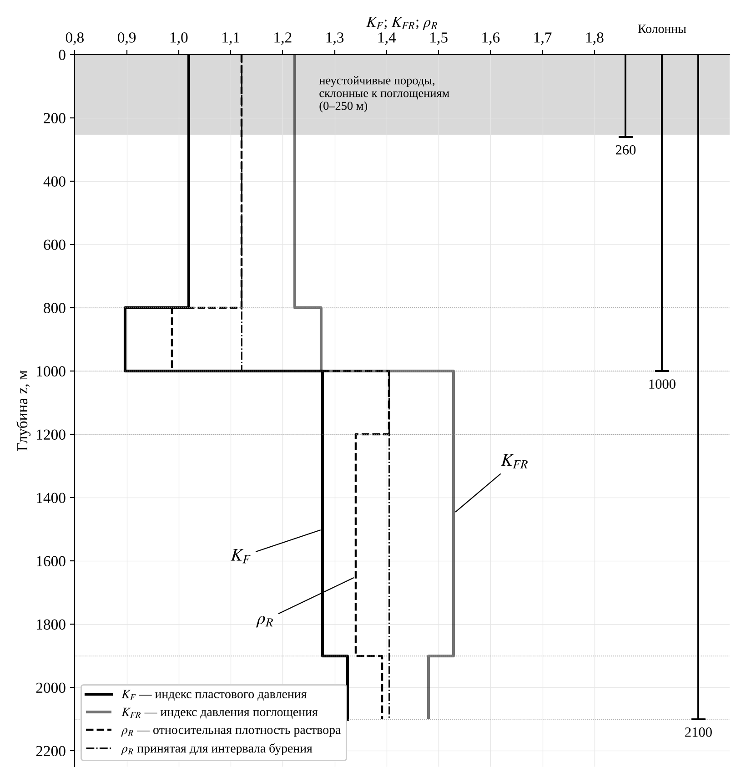
Рисунок 1 – Совмещённый график давлений
Анализ графика (снизу вверх):
- Для бурения интервала 1000–2100 м необходима плотность, равная наибольшему значению $ρ_{R}$ в нём: $ρ_{R}=1,405$ (участок 1000–1200 м). Она удовлетворяет условию (5) во всём интервале: $K_{F max}=1,325<1,405<K_{FR min}=1,481$. Следовательно, интервал 1000–2100 м можно бурить одним стволом.
- Эта плотность больше индекса давления поглощения вышележащих пород: $K_{FR}=1,223$ (0–800 м) и $K_{FR}=1,274$ (800–1000 м) — при вскрытии песчаника с открытым стволом выше 1000 м произойдёт поглощение. Одновременно плотность, допустимая для интервала 0–1000 м ($ρ_{R}=1,121$), меньше $K_{F}=1,277$ песчаника — возникнет газопроявление. Условия бурения интервалов 0–1000 м и 1000–2100 м несовместимы, интервал 0–1000 м перекрывается промежуточной колонной.
- Интервал 0–1000 м бурится раствором с $ρ_{R}=1,121$: $1,019<1,121<1,223$ — условия совместимы.
Таблица 3 – Принятая плотность бурового раствора по интервалам бурения
Интервал бурения | Глубина, м | $ρ_{R}$ | $ρ_{m}$, кг/м³ | $K_{F max}$ | $K_{FR min}$ | Совместимость
под кондуктор | 0–260 | 1,121 | 1121 | 1,019 | 1,223 | да
под промежуточную колонну | 260–1000 | 1,121 | 1121 | 1,019 | 1,223 | да
под эксплуатационную колонну | 1000–2100 | 1,405 | 1405 | 1,325 | 1,481 | да
Проверка принятых плотностей по Правилам безопасности [4, п. 2.7.3.3–2.7.3.4] — превышение гидростатического давления над пластовым и отсутствие поглощения — выполнена на подошве каждого интервала (таблица 4):
$$P_{гс}=ρ_{R}⋅ρ_{w}⋅g⋅z, P_{F}\left(z\right)=K_{F}⋅ρ_{w}⋅g⋅z, ΔP=P_{гс}−P_{F}. \left(6\right)$$
Таблица 4 – Проверка репрессии и отсутствия поглощения
$z$, м | $ρ_{R}$ | $P_{F}$, МПа | $P_{гс}$, МПа | $P_{FR}$, МПа | $ΔP$, МПа | Репрессия, % | Требуется, %
800 | 1,121 | 8,00 | 8,80 | 9,60 | 0,80 | 10,0 | 10
1000 | 1,121 | 8,80 | 11,00 | 12,50 | 2,20 | 25,0 | 10
1200 | 1,405 | 15,03 | 16,53 | 18,00 | 1,50 | 10,0 | 10
1900 | 1,405 | 23,80 | 26,18 | 28,50 | 2,38 | 10,0 | 5
2100 | 1,405 | 27,30 | 28,94 | 30,50 | 1,64 | 6,0 | 5
Во всех интервалах репрессия не меньше нормативной, гидростатическое давление меньше давления поглощения, а превышение над пластовым давлением не более 2,38 МПа, что не превышает допустимых 2,5–3,0 МПа для скважин глубже 1200 м.

4 Число и глубины спуска обсадных колонн
По результатам анализа совмещённого графика давлений и геологических условий принята конструкция из трёх обсадных колонн:
- Кондуктор — 260 м. До глубины 250 м разрез сложен неустойчивыми породами, склонными к поглощениям; их необходимо перекрыть в первую очередь. Башмак устанавливается на 10 м ниже, в устойчивых породах (алевролит), — 260 м. Кондуктор также служит для установки противовыбросового оборудования.
- Промежуточная колонна — 1000 м. Перекрывает интервал 0–1000 м, несовместимый по условиям бурения с нижележащим песчаником с аномально высоким пластовым давлением ($K_{F}=1,277$). Башмак устанавливается в подошве голубых глин (непроницаемые породы) на границе с песчаником. Спускать колонну ниже 1000 м нельзя: углубление в песчаник раствором плотностью $ρ_{R}=1,121<K_{F}=1,277$ приведёт к газопроявлению.
- Эксплуатационная колонна — 2100 м (до проектной глубины), диаметр 114,3 мм задан.

5 Интервалы цементирования обсадных колонн
Интервалы цементирования выбраны по Правилам безопасности [4]:
- п. 2.7.4.10 — направление и кондуктор цементируются до устья; цементированию подлежат продуктивные горизонты, водоносные и проницаемые горизонты, интервалы пород, склонных к деформациям;
- п. 2.7.4.11 — высота подъёма тампонажного раствора над кровлей продуктивных горизонтов и над башмаком предыдущей обсадной колонны в газовых скважинах — не менее 500 м;
- разрыв сплошности цементного кольца по высоте не допускается.
Таблица 5 – Интервалы цементирования
Колонна | Глубина спуска, м | Интервал цементирования, м | Обоснование
Кондуктор | 260 | 0–260 | до устья (п. 2.7.4.10)
Промежуточная | 1000 | 0–1000 | 260 − 500 < 0 — подъём цемента до устья
Эксплуатационная | 2100 | 500–2100 | на 500 м выше башмака промежуточной колонны (1000 − 500 = 500 м)
Цементное кольцо эксплуатационной колонны (500–2100 м, высота 1600 м) перекрывает продуктивный известняк (1900–2100 м) с запасом 1400 м над его кровлей (больше требуемых 500 м) и проницаемый песчаник с АВПД (1000–1900 м); перекрытие с промежуточной колонной составляет 500 м.

6 Расчёт диаметров долот и обсадных колонн
Расчёт ведётся снизу вверх, начиная с эксплуатационной колонны, диаметр которой задан. Расчётный диаметр долота для бурения под колонну:
$$D_{B}=d_{m}+2Δ, \left(7\right)$$
где $d_{m}$ — наружный диаметр муфты обсадной колонны, мм (по ГОСТ 632-80 [2]); $Δ$ — минимально допустимый радиальный зазор между муфтой и стенкой скважины, мм (таблица 6). Из ряда диаметров долот по ГОСТ 20692-2003 [3] выбирается ближайший диаметр, не меньший расчётного.
Таблица 6 – Минимальный радиальный зазор между муфтой и стенкой скважины
Условный диаметр ОК, мм | 114, 127 | 140, 146 | 168–245 | 273, 299 | 324–426
$Δ$, мм | 8 | 10 | 13 | 18 | 22
Внутренний диаметр предыдущей колонны должен обеспечивать проход долота:
$$d_{i}≥D_{B}+2δ, \left(8\right)$$
где $δ$ — зазор между долотом и внутренней стенкой колонны, $δ=5−10$ мм; принят $δ=5$ мм. Используются обсадные трубы с трапецеидальной резьбой ОТТМ, которая обеспечивает лучшую герметичность соединений, что важно для газовой скважины.
Эксплуатационная колонна. $D=114,3$ мм, $d_{m}=127,0$ мм, $Δ=8$ мм:
$$D_{B}=127,0+2⋅8=143,0 \text{мм} ⇒ D_{B}=146,0 \text{мм}.$$
Промежуточная колонна. Требуемый внутренний диаметр:
$$d_{i}≥146,0+2⋅5=156,0 \text{мм}.$$
Колонна 168,3 мм не подходит (наибольший внутренний диаметр 153,7 мм < 156,0 мм). Подходит колонна 177,8 мм с толщиной стенки 6,9…10,4 мм (d = 164,0…157,0 мм). Принята толщина стенки 10,4 мм (d = 157,0 мм, фактический зазор δ = 5,5 мм) — наибольшая из допустимых по проходу долота, что даёт запас прочности; окончательно толщина стенки уточняется расчётом колонны на прочность. Для колонны 177,8 мм $d_{m}=194,5$ мм, $Δ=13$ мм:
$$D_{B}=194,5+2⋅13=220,5 \text{мм} ⇒ D_{B}=222,3 \text{мм}.$$
Кондуктор. Требуемый внутренний диаметр:
$$d_{i}≥222,3+2⋅5=232,3 \text{мм}.$$
Колонна 244,5 мм не подходит (наибольший внутренний диаметр 228,7 мм < 232,3 мм). Принята колонна 273,1 мм с толщиной стенки 8,9 мм (d = 255,3 мм). $d_{m}=298,5$ мм, $Δ=18$ мм:
$$D_{B}=298,5+2⋅18=334,5 \text{мм} ⇒ D_{B}=349,2 \text{мм}.$$
Таблица 7 – Результаты расчёта диаметров (отечественная методика)
Параметр | Эксплуатационная | Промежуточная | Кондуктор
Глубина спуска $L$, м | 2100 | 1000 | 260
Наружный диаметр $D$, мм | 114,3 | 177,8 | 273,1
Толщина стенки $s$, мм | по расчёту на прочность | 10,4 | 8,9
Требуемый $d_{i}$, мм | — | ≥ 156,0 | ≥ 232,3
Внутренний диаметр $d$, мм | — | 157,0 | 255,3
Диаметр муфты $d_{m}$, мм | 127,0 | 194,5 | 298,5
Зазор $Δ$, мм | 8 | 13 | 18
Расчётный $D_{B}$, мм | 143,0 | 220,5 | 334,5
Долото по ГОСТ 20692, мм | 146,0 | 222,3 | 349,2

7 Схема конструкции скважины
Схема спроектированной конструкции скважины приведена на рисунке 2, сводные данные — в таблице 8.
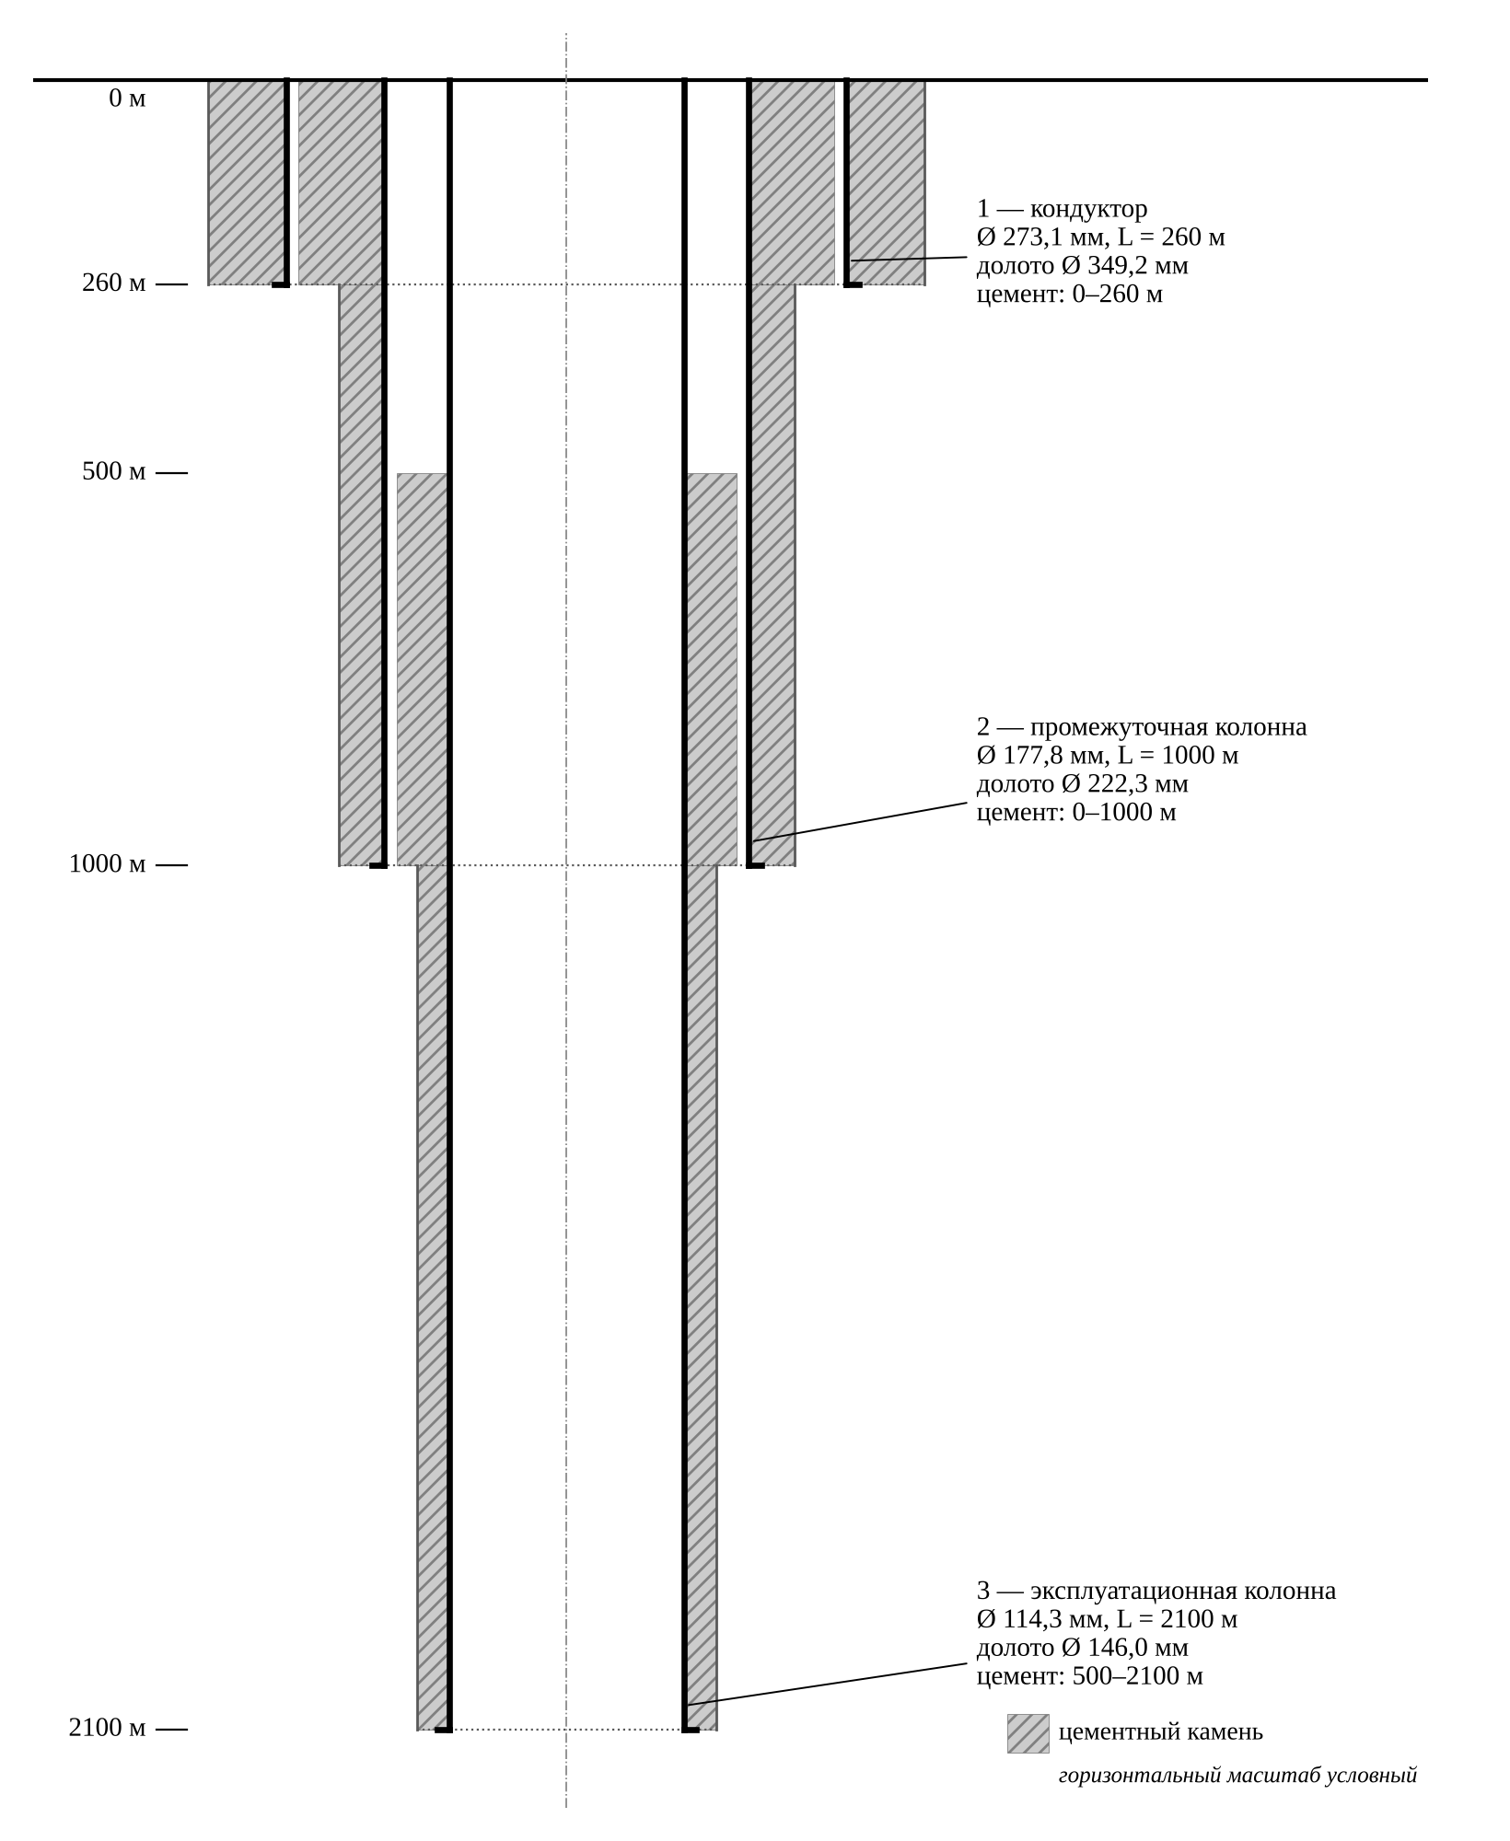
Рисунок 2 – Схема конструкции скважины
Таблица 8 – Конструкция скважины
Колонна | Диаметр колонны, мм | Глубина спуска, м | Диаметр долота, мм | Интервал бурения, м | Интервал цементирования, м
Кондуктор | 273,1 | 260 | 349,2 | 0–260 | 0–260
Промежуточная | 177,8 | 1000 | 222,3 | 260–1000 | 0–1000
Эксплуатационная | 114,3 | 2100 | 146,0 | 1000–2100 | 500–2100

8 Выбор диаметров по зарубежной методике и сравнение результатов
По зарубежной методике диаметры обсадных колонн и долот подбираются по схеме соответствия (рисунок 3): от диаметра эксплуатационной колонны по стрелкам последовательно выбираются диаметр долота, затем диаметр следующей колонны и т.д. Чёрные стрелки соответствуют стандартному зазору (Standard), серые — уменьшенному (Low Clearance). Выбор выполнен по схеме в дюймах (1 дюйм = 25,4 мм) с переводом в миллиметры.
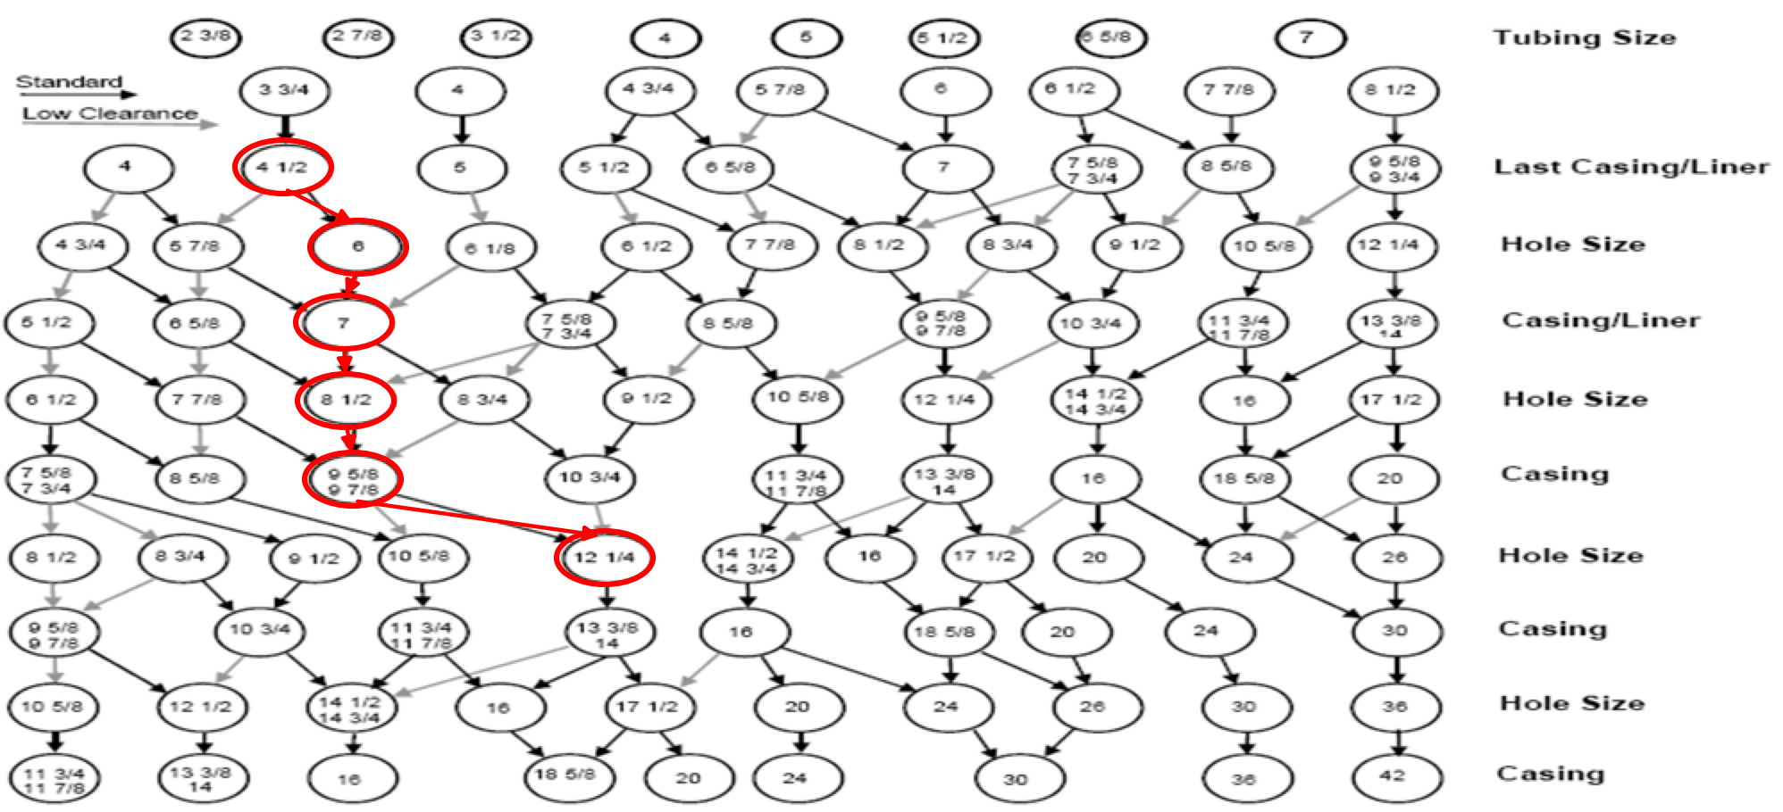
Рисунок 3 – Схема подбора диаметров обсадных колонн и долот (зарубежная методика); выбранная цепочка выделена
По стандартному зазору от колонны 4 1/2” (114,3 мм) получена цепочка: долото 6” (152,4 мм) → колонна 7” (177,8 мм) → долото 8 1/2” (215,9 мм) → колонна 9 5/8” (244,5 мм) → долото 12 1/4” (311,2 мм). Сравнение с отечественной методикой приведено в таблице 9.
Таблица 9 – Сравнение результатов отечественной и зарубежной методик
Колонна | ОК (РФ), мм | Долото (РФ), мм | ОК (заруб.), мм | Долото (заруб.), мм | $Δ$ факт. (заруб.), мм | $Δ$ норм. (РФ), мм
Эксплуатационная | 114,3 | 146,0 | 114,3 (4 1/2”) | 152,4 (6”) | 12,7 | 8
Промежуточная | 177,8 | 222,3 | 177,8 (7”) | 215,9 (8 1/2”) | 10,7 | 13
Кондуктор | 273,1 | 349,2 | 244,5 (9 5/8”) | 311,2 (12 1/4”) | 20,7 | 13
Фактический зазор для зарубежного варианта рассчитан как $Δ=\left(D_{B}−d_{m}\right)/2$ с теми же муфтами ОТТМ.
Анализ результатов:
- Диаметры эксплуатационной (114,3 мм) и промежуточной (177,8 мм) колонн по обеим методикам совпадают.
- Под эксплуатационную колонну зарубежная схема даёт долото 152,4 мм (6”) — больше, чем по отечественной методике (146,0 мм). Такого диаметра нет в ряду ГОСТ 20692-2003 (ближайшие 151,0 и 161,0 мм). Кроме того, для прохода долота 152,4 мм внутри колонны 177,8 мм с зазором δ ≥ 5 мм нужен внутренний диаметр не менее 162,4 мм, т.е. только тонкостенные трубы (s = 6,9 мм).
- Под промежуточную колонну зарубежная схема даёт долото 215,9 мм (8 1/2”), при котором зазор между муфтой и стенкой скважины 10,7 мм — меньше нормативных 13 мм. Поэтому по отечественной методике принято долото 222,3 мм (8 3/4”), которое уже не проходит в колонну 244,5 мм (наибольший внутренний диаметр 228,7 мм < 232,3 мм). Из-за этого по отечественной методике кондуктор получился 273,1 мм (10 3/4”), а по зарубежной — 244,5 мм (9 5/8”).
- Если в зарубежной схеме взять долото 8 3/4” (как по отечественной методике), то следующей колонной также будет 10 3/4” (273,1 мм), а долото под неё — 14 1/2” (368,3 мм) при стандартном зазоре или 12 1/2” (317,5 мм) при уменьшенном; отечественное значение 349,2 мм лежит между ними.
- Зарубежный вариант компактнее в верхней части: масса кондуктора на 260 м уменьшается с 15,1 до 12,0 т (на 20 %), объём ствола под кондуктор — с 24,9 до 19,8 м³ (на 21 %), что снижает затраты на металл, цемент и буровой раствор.
При работе со схемой в миллиметрах (семинар 1, стр. 18) замечено, что в ветви колонны 177,8 мм подписи узлов не соответствуют дюймовой схеме (вместо долота 215,9 мм указано 177,8 мм, вместо колонны 244,5/250,8 мм — 215,9 мм), поэтому выбор выполнен по схеме в дюймах.
Вывод: зарубежная методика даёт аналогичный результат для эксплуатационной и промежуточной колонн, но за счёт меньших допускаемых радиальных зазоров приводит к меньшим диаметрам кондуктора (244,5 мм вместо 273,1 мм) и долота под него (311,2 мм вместо 349,2 мм). Отечественная методика более консервативна: увеличенные зазоры облегчают спуск колонн и повышают качество цементирования, что важно для газовой скважины с АВПД. Зарубежная — снижает металлоёмкость и объёмы работ.

ЗАКЛЮЧЕНИЕ
В работе спроектирована конструкция газовой скважины глубиной 2100 м:
- рассчитаны индексы давлений и относительная плотность бурового раствора: $ρ_{R}=1,12$ для интервала 0–1000 м и $ρ_{R}=1,40$ для интервала 1000–2100 м;
- по совмещённому графику давлений выявлена несовместимость условий бурения интервалов 0–1000 м и 1000–2100 м (песчаник с АВПД);
- принята трёхколонная конструкция: кондуктор 273,1 мм на 260 м (долото 349,2 мм), промежуточная колонна 177,8 мм на 1000 м (долото 222,3 мм), эксплуатационная колонна 114,3 мм на 2100 м (долото 146,0 мм);
- кондуктор и промежуточная колонна цементируются до устья, эксплуатационная — в интервале 500–2100 м;
- зарубежная методика даёт те же диаметры эксплуатационной и промежуточной колонн, но меньший диаметр кондуктора (244,5 мм) за счёт меньших допускаемых зазоров.

СПИСОК ИСПОЛЬЗОВАННЫХ ИСТОЧНИКОВ
- Проектирование конструкции скважины: материалы практического занятия № 1 по дисциплине «Технология бурения скважин». — М.: РГУ нефти и газа (НИУ) имени И.М. Губкина, кафедра бурения нефтяных и газовых скважин.
- ГОСТ 632-80. Трубы обсадные и муфты к ним. Технические условия.
- ГОСТ 20692-2003. Долота шарошечные. Технические условия.
- Правила безопасности в нефтяной и газовой промышленности (ПБ 08-624-03).
- Бастриков С.Н., Калинин А.Г., Оганов А.С., Сазонов А.А. Строительство нефтегазовых скважин. Т. 1. — М.: ИЦ РГУ нефти и газа, 2013.
- Балицкий В.П., Храброва О.Ю. Технологические расчёты при бурении глубоких скважин. — М.: МАКС Пресс, 2008.

